
Moção Nº 186/2021

De Congratulações à equipe de UTI do Hospital Albert Einstein pelos seus 49 anos e pelo enfrentamento da pandemia de covid-19

Excelentíssimo Senhor Presidente,

Desde sua fundação, há 49 anos, a UTI do Einstein enfrentou toda sorte de períodos física e emocionalmente excruciantes para os seus profissionais de saúde. Hoje mais discutida em âmbito acadêmico e mesmo na mídia, a chamada síndrome de burnout é um estado de estresse crônico que toma a vida dos por ela afetados de maneira insidiosa, alastrando-se ao longo do tempo e os submetendo a uma falta de energia e motivação constantes. Infelizmente, com a interminável pandemia de covid-19, cada vez mais profissionais da saúde têm sofrido com esse quadro, que engloba desde a fadiga crônica, a insônia ou o sono excessivo até o esquecimento, a perda de concentração, e a baixa da imunidade.
Quando o Dr. Elias Knobel atravessou o Rio Pinheiros, para implantar no Hospital Israelita Albert Einstein, a tão conhecida UTI dos dias atuais — à época um conceito totalmente novo no país — ele jamais poderia ter imaginado que passaria por uma provação tão brutal como a que ora vivenciamos. E ressalte-se que estamos tratando de uma equipe que já encabeçou batalhas contra epidemias ferozes, como a de AIDS, nos anos 90, que deixou marcas indeléveis na psique daqueles que testemunharam seu poder de devastação. Contudo, mesmo a mais incontornável dessas experiências não é capaz de fazer frente ao que está sendo lutar contra o incansável vírus da covid-19, que tem ultrapassado todos os limites imagináveis e a todo instante faz questão de evidenciar que está longe de chegar ao fim, mantendo médicos, enfermeiros, técnicos e demais sujeitos atuantes na área da saúde em permanente estado de alerta, num estado psicológico que alterna continuamente entre o desejo de salvar vidas e o esgotamento absoluto.
Nesses concomitante e paradoxalmente longínquos e recentes 49 anos, o Dr. Elias Knobel tem comparecido à UTI do Hospital Israelita Albert Einstein praticamente todos os dias. Dirigiu-a durante 32 anos e hoje tem a honra de poder se dizer um membro agregado a um time de fabulosos profissionais que têm se dedicado de corpo e alma à nobre tarefa de salvar vidas.
O Dr. Elias Knobel é um ser humano pautado pela constante motivação de compartilhar a experiência que adquiriu em sua jornada. Naturalmente, sua atitude granjeia-lhe não só novas experiências que lhe permitem continuar se desenvolvendo enquanto pessoa e profissional, mas também muito carinho e amizade de todos os seus queridos colegas e amigos que lá atuam. Cuidar de pacientes graves é uma ciência e, ao mesmo tempo, uma arte. A emoção transborda diante do esforço de uma equipe de primeiríssimo mundo, fato comprovado em palestras e conferências em diversos países, onde, como brasileiro, o Dr. Elias Knobel sempre pôde proferir palavras de cabeça erguida, reconhecida e merecidamente recebendo o respeito de colegas internacionais. As maiores autoridades em Medicina Intensiva já visitaram a UTI do Einstein e sempre a elogiaram.
A UTI do Einstein foi uma das primeiras a ser criadas no Brasil e desde os seus primórdios foi pioneira na implantação de recursos e programas de algumas especialidades, tais como Fisioterapia Respiratória, Psicologia e Humanização, Farmácia Clínica, Hemodinâmica à Beira do Leito, Qualidade (ISO 9001, Joint Comission...), Gestão etc. E mesmo depois de deixar sua coordenação, o Dr. Elias Knobel e seus companheiros continuaram a produzir e editar, de uma forma prazerosa, mais de vinte livros médicos científicos e de histórias e crônicas.
Nas palavras do próprio Dr. Elias Knobel, “é um verdadeiro privilégio que tenho tido, mas tudo o que foi conseguido e conquistado a duras penas se deve exclusivamente a um trabalho de equipe. Esses seres humanos profissionais altamente qualificados são a verdadeira alma e a essência de tudo o que foi e continua sendo conquistado. Médicos, enfermeiros, fisioterapeutas, psicólogos, farmacêuticos, nutricionistas, fonoaudiólogos etc. Todos, indistintamente, mesmo cansados, esgotados e estressados, explicitam um sorriso e um prazer incomensurável quando conseguem contribuir e ajudar um paciente crítico a ter alta da UTI. Isso não tem preço, nada é mais importante do que ajudar a salvar vidas.”
Qualquer tecnologia de saúde, por essência, é totalmente inerte sem o elemento humano. O time de profissionais que integra a “UTI do Einstein” representa a estrutura básica e fundamental de qualquer serviço de saúde, suplantando adversidades e provando o caráter essencial do trabalho dedicado nessa atividade que é nada mais, nada menos que um sacerdócio: atuar numa UTI. Nesse sentido, este Vereador vem à presença de seus nobres pares conclamá-los a compartilhar seus votos de admiração à equipe da “UTI do Einstein”, que, com seus esforços sem parar, compõem um dos múltiplos braços valentes a enfrentar a pandemia em nosso País.

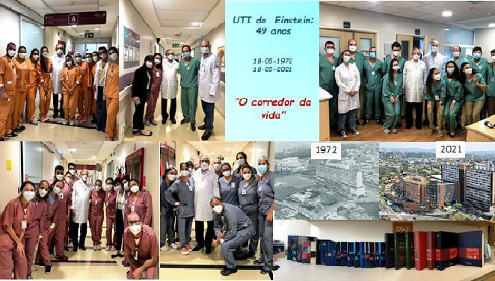

Ante o exposto, Antonio José Alves Miranda, Vereador da Câmara Municipal da Estância Turística de São Roque, REQUER ao Egrégio Plenário que faça constar na Ata da presente Sessão, Moção de Congratulações à equipe de UTI do Hospital Israelita Albert Einstein.

Que da presente seja dada ciência ao Dr. Elias Knobel.

Sala das Sessões Dr. Júlio Arantes de Freitas, 17 de maio de 2021.

Antonio José Alves Miranda
(Toninho Barba)
Vereador

PROTOCOLO Nº CETSR 17/05/2021 - 09:45 5525/2021/AO

